Odmična gred skrbi za pravočasno odpiranje in zapiranje ventilov in to v pravem zaporedju glede na zaporedje vžiga motorja. Na odmični gredi razlikujemo:
ležajne čepe,
odmikala,
del za pogon črpalke za gorivo,
zobnik za oljno črpalko in razdelilnik.
Odmična gred je ulita iz litine z grafitnimi zrnci ali iz črne temprane litine, ali pa je kovana iz jekla, ter ustrezno površinsko obdelana. Tekalne površine odmikal so kaljene. Montira se jo v ležaje, ki so v motorni glavi ali v bloku motorja.
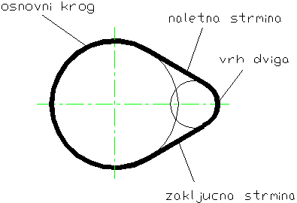
Posebno važna je oblika odmikal, saj je od njih odvisno pravočasno premikanje ventilov. Trenutek odpiranja ventila se določi s položajem odmikala na odmični gredi, medtem ko oblika odmikala določa trajanje odprtosti. Običajno je odmikalo narejeno tako, da dročnik miruje, dokler je v stiku z osnovnim krogom odmikala in se začne dvigati, ko pride v stik z naletno strmino. Najbolj je odmaknjen na vrhu odmikala, nato pa se po zaključni strmini začne spuščati.
Dolžino odprtja ventila nastavljamo s strmino odmikala. Če želimo počasno zapiranje in odpiranje s kratkim časom popolne odprtosti, naredimo koničasto odmikalo, če pa želimo daljši čas popolne odprtosti pa naredimo topo odmikalo s strmejšimi strminami. Kadar hočemo na primer imeti ventil odprt dalj časa, njegovo odpiranje pa počasnejšo od zapiranja, naredimo nesimetrično odmikalo.

